13. Přepětí

Přepětí je napětí jakéhokoliv druhu, které je vyšší než nejvyšší přípustné provozní napětí soustavy.

Přepětí: a) proti zemi (vztaženo k nejvyššímu fázovému napětí soustavy). b) mezi fázemi (vztaženo ke sdruženému napětí soustavy). Pak také dělíme přepětí na: dočasné, spínací a atmosférické

Spínací přepětí: vznikají při zapínáním nebo vypínáním spotřebičů (změna zátěže); při vypínání zkratů; při vypínání malých indukčních proudů; při vypínání kapacitních proudů; při zapínání nezatížených vedení.

Atmosférická (vnější): bleskem (přímým či nepřímým úderem, doba čela 2μs, proud 10-100kA)

Vnitřní přepětí vzniká:
- při zemním spojení (v síti s izolovaným uzlem) – nastává trvalé zvýšení napětí zdravých fází na sdružené.
- při jednopólovém zkratu (v síti s uzemněným uzlem)
- při přerušovaném zemním spojení
- při spínacích pochodech – při náhlém odepnutí velkých zatížení
- v důsledku rezonančních jevů – při chybném nesoučasném spínání jednotlivých fází vypínačem nebo při jednopólovém spínání

Přepětí lze dělit na:
Příčná – mezi vodičem a zemí
Podélná – mezi dvěma body téhož vodiče

Ochrana proti účinkům přepětí
Způsoby:
- zemnící lano
- pečlivé provedení a zjednodušení venkovního zařízení, vstupů do rozvoden, přechodů na kabelové vedení
- použití rychlého opětného zapínání
- zdokonalení izolace zařízení na místech vystavených přepětím (izolace vstupních závitů transformátorů)
- odstupňováním izolace zařízení
- svedením přepětí k zemi před ohroženým zařízením bleskojistkami

Koordinace izolace
Představuje volbu elektrické pevnosti zařízení s ohledem na napětí, která se mohou objevit v soustavě, pro niž je zařízení určeno. Cílem je zmenšit pravděpodobnost, že výsledná napěťová namáhání poškodí soustavu.

Izolaci je třeba dimenzovat a odolnost ověřit pro tato elektrická namáhání:
a) napětí v normálním provozu (dočasné zkoušky při 50Hz);
b) dočasná přepětí (dočasné zkoušky při 50Hz);
c) spínací přepětí (nad 300kV – spínací vlna, pod 300kV minutová zkouška 50Hz)
d) atmosférická přepětí (rázové přepětí – rázová zkouška).

Koordinace proti atmosférickému přepětí: uvažujeme vlastnosti bleskojistek. Metody zkoušení: 1) statická – statické výdržné napětí > statické přepětí . k
2) konvenční metoda – volí se konvenční výdržná pevnost > k . konvenční přepětí. (k = míra bezpečnosti, neopírá se o statistické výpočty)

Izolační hladina zařízení – je stanovena zkušebním U, jež musí zařízení snést bez průrazů a přeskoků
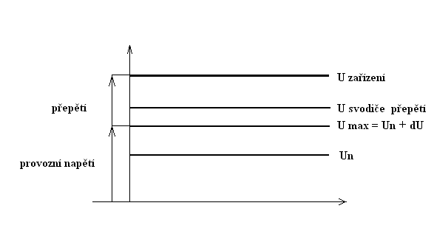
Zemnící lano
Chrání proti přímým úderům blesku do vodičů. Stíní fázové vodiče a snižují elektrostaticky indukované přepětí (neboť zvyšují kapacitu vodičů proti zemi).

Základní filozofie ochrany proti přepětí
- ochrany proti přepětí chrání hlavně izolaci zařízení => předchází poruchám
- přepětí může být : atmosférické nebo provozní
- jsou to elektrické přístroje, které v sítích výroby, přenosu, rozvodu el. energie i v obvodech spotřeby el. energie jsou určeny k jištění proti přepětí
- základním prvkem jejich funkčního schématu jsou elektrické dvojpóly s nelineární napěťově závislou V-A char, mezi svodiče přepětí se tak řadí : jiskřiště, koordinační jiskřiště, bleskojistky, varistorové omezovače přepětí, doutnavky, polovodičové prvky
– zenerovy diody, lavinové diody, selenové diody – které se objevují ve vícestupňových systémech jištění x přepětí na hladinách nn

Svodiště přepětí
Ventilové bleskojistky se skládají z jednoho dílu, nebo pro vyšší napětí z několika stejných dílů v sérii. Každý díl obsahuje sériové jiskřiště a nelineární sériový odpor. Sériové řazení vede k účinnému chlazení a deionizaci oblouku ⇒ dobré zhášení oblouku.
Ochranná jiskřiště se skládá ze dvou čtyřhranných nebo kulatých tyčí. Má nepříznivou rázovou charakteristiku a může způsobit po zapálení trvalý zkrat v síti (při opětném zapínání ho síť snese).
Torokovy trubice (vyfukovací bleskojistka) – se skládá z jiskřiště uzavřeného v trubce ze speciální směsi tvrzené pryže a tyčového jiskřiště (v sérii). Při přepětí se zapálí obě jiskřiště. Žárem oblouku se odpaří tenká vrstva hmoty trubky a vznikne plyn, který vyhání vzduch ionizovaný obloukem, takže při projití síťového proudu 0, je dráha oblouku deionizována a oblouk uhasne.

